所有图像统一要求：现在给你的所有图像都是你之前画的不是我想要的，第一个原因是因为里面的指标是sIDR和IRA，或者是IDR2和IRA，原因是因为我之前给你的csv文件里面的只能计算IDR2,不能计算idr，但是我现在让codex帮我生成了可以计算IDR的新的csv文件。第二个原因是因为里面有些文字不是我想要，我会把每个可视化实验的具体要求发给你。另外，我的CRF之后的结果就是CRF+post的结果，在我的方法里面CRF和post是都算在CRF模块里面的。只有original和crf+post两种，其他的csv可以不用看。

1.三个对比方法可视化
1.1不同长度：现在图里面显示时sIDR就是依据原先的csv文件画的图，现在我给你新的csv文件，你帮我依据新的csv文件重新生成，里面标注就是IDR了，最上面的Method Comparison….黑体标题不要显示。IDR和IRA写在下面(a)IDR (b)IRA.然后长短的(<=6)、（7-10）、（＞10）这些不要写，只保留Short、Medium、Long就行了。
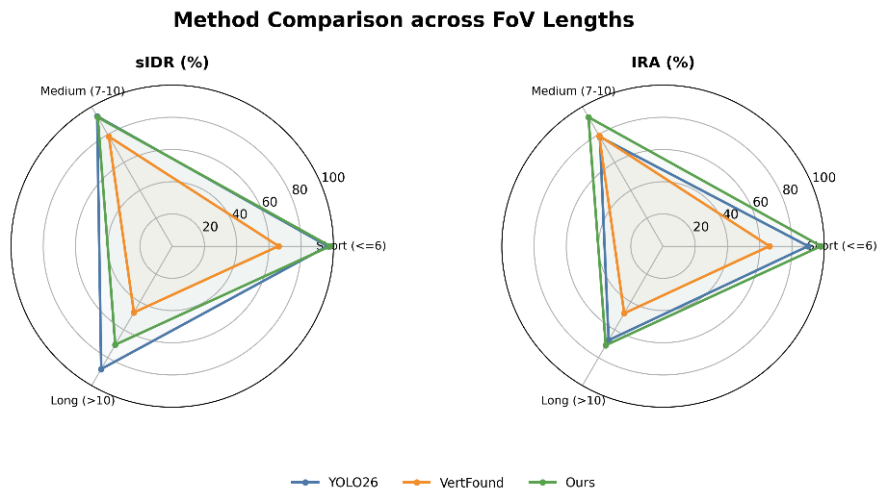
1.2不同部位：现在图里面显示时sIDR就是依据原先的csv文件画的图，现在我给你新的csv文件，你帮我依据新的csv文件重新生成，里面标注就是IDR了，最上面的Method Comparison….黑体标题不要显示。IDR和IRA写在下面(a)IDR (b)IRA
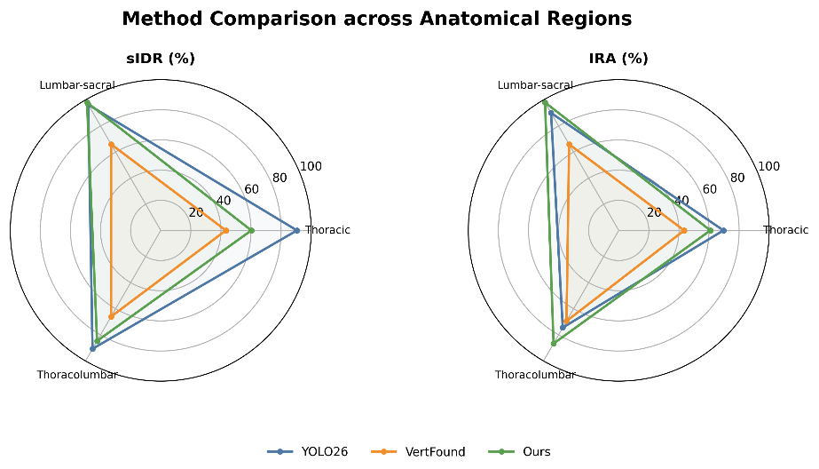

2.消融实验可视化
这里每个子图下面不要显示下面的error=…|IDR2=…|IRA=…，最上面的Ablation Error ….黑体标题不要显示。然后里面的值都依据新的csv计算画出来。第一张图是codex帮我画的，第二张图是我的对比方法VERTFOUND论文里面的。两个都给我画一下吧。然后同样第一张图里面的Ablation….黑体标题不要有。依据新的csv生成。然后向对比方法论文那样帮我在下面写(a)wo.CLIP2SAM这样的小标题
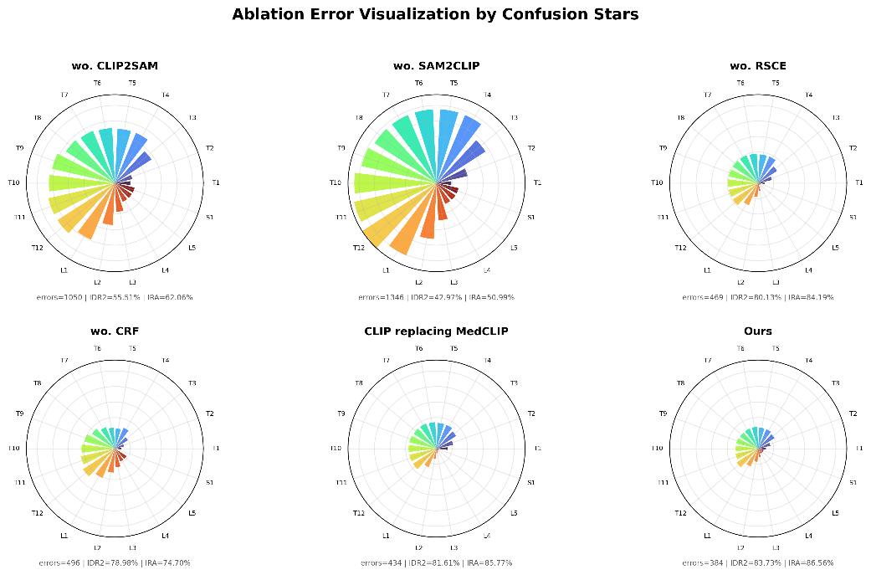
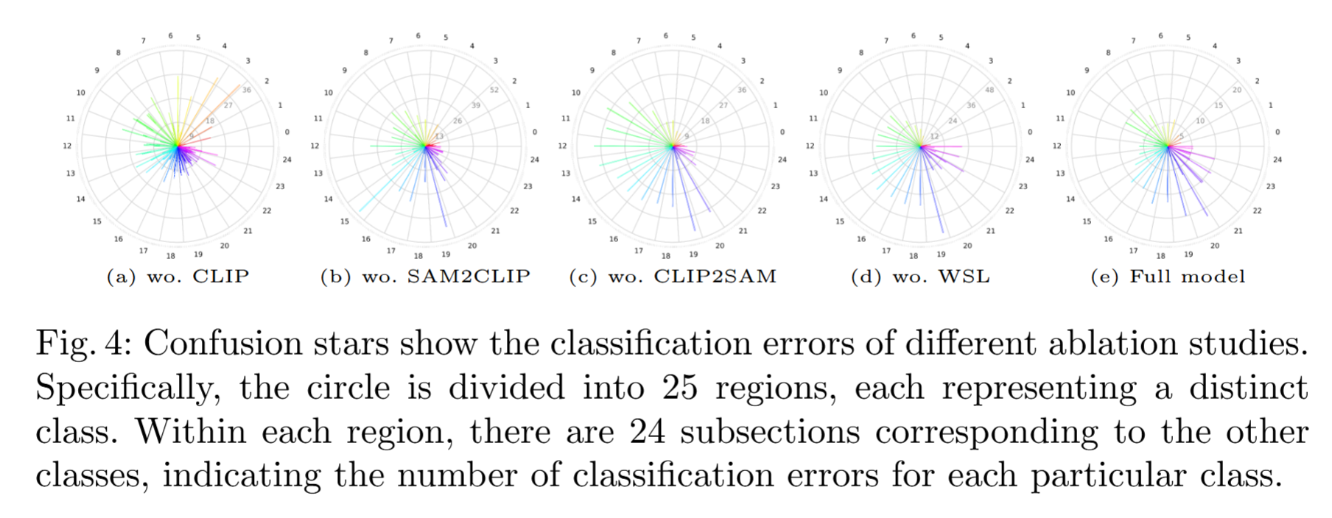

3.CRF效果可视化
3.1：里面的黑色标题Effect…不要显示，然后(a)Overall performance (b)Fov…这些小标题写在图的下面。然后长短的(<=6)、（7-10）、（＞10）这些不要写，只保留Short、Medium、Long就行了。
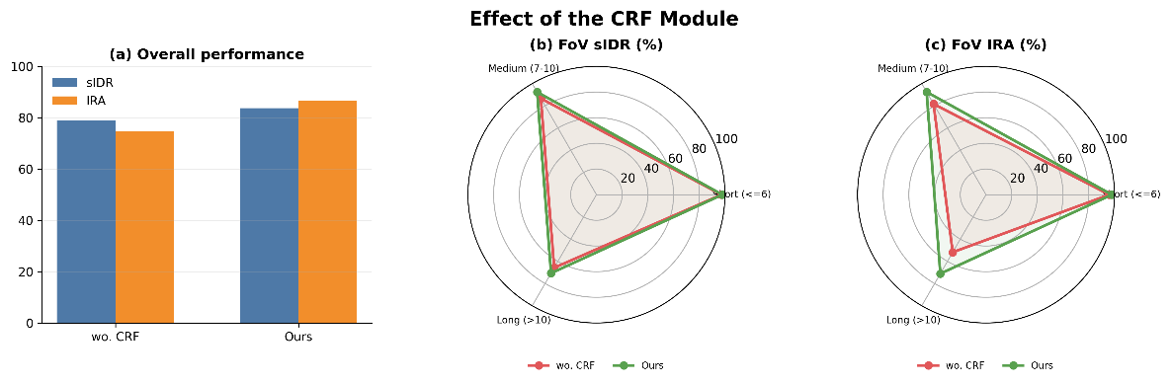
3.2错误转移图：里面的黑色标题Misclassification…不要显示，然后(a)wo.CRF (b)Ours这些小标题写在图的下面。然后长短的(<=6)、（7-10）、（＞10）这些不要写，只保留Short、Medium、Long就行了。

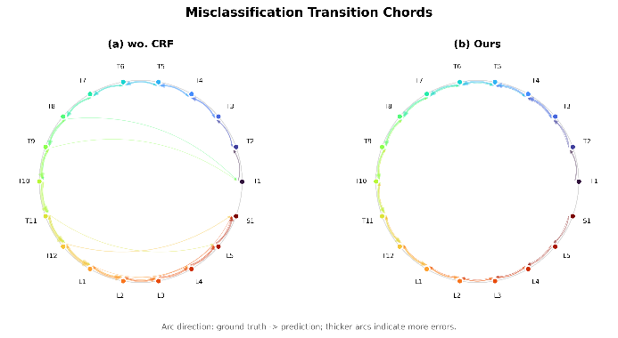

4.RSCE效果可视化：这里写的是CRF和ours效果对比，你改成RSCE，不是简单的文字修改而是真正的依据csv文件去改，然后黑色标题Vertebra-…这个标题去了
